Medieninformation

Jonathan Zelter - Worte, die bleiben
Live mit Band & Stargästen: Fabio Diso, Amelie Polak, Aeneas Hollweg

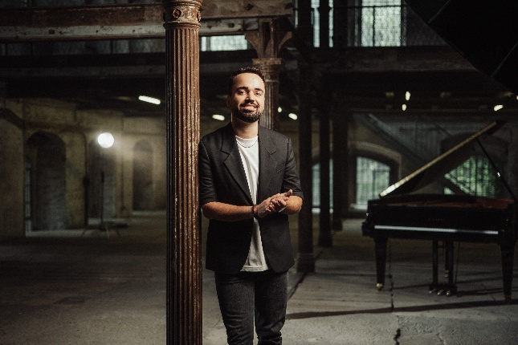
„Meine Musik soll Halt geben, Mut machen und berühren.“ – Jonathan Zelter
Nach seiner erfolgreichen Deutschlandtour 2025 kommt Jonathan Zelter, der Sänger, Songwriter und Liedtexter des VBW-Hitmusicals „Maria Theresia“, erstmals mit einem exklusiven Konzert nach Österreich. Ein Abend, der berührt, überrascht und begeistert: Lieder, die Geschichten erzählen. Worte, die bleiben. Musik, die unter die Haut geht. Mit Hits wie „Ein Teil von meinem Herzen“, diversen Gold- und Platin-Auszeichnungen und Songs für Stars wie Roland Kaiser oder Peggy March zählt Jonathan Zelter heute zu den erfolgreichsten deutschsprachigen Songwritern seiner Generation. Für sein Wien-Debüt hat er die gefeierten „Maria Theresia“- Darsteller:innen Fabio Diso, Amelie Polak und Aeneas Hollweg als Special Guests eingeladen. Gemeinsam mit ihnen und seiner Live-Band präsentiert Zelter besondere Arrangements seiner Werke zwischen gefühlvollem Schlager, Pop-Ballade und rockigem Musical - kraftvoll, intim, überraschend. Und Fans von „Maria Theresia“ dürfen sich selbstverständlich auf ganz besondere musikalische Überraschungen freuen, die es so nur an diesem Abend geben wird! Ein Abend für alle, die Musik mit Tiefgang und Bedeutung lieben.

Termin: 11.5.2026
Beginn: 19:30 Uhr
Preise: Euro 44,-/39,-/34,-/29,-

Kartenvorverkauf: 1040 Wien, Argentinierstraße 37
von Montag bis Samstag von 13.00 bis 18.00 Uhr
Karten Hotline: 01/501 65/13306
www.akzent.at
Pressefotos in 300dpi und –texte für Ihre Ankündigung stehen auf unserer Website www.akzent.at in unserem Pressebereich zur Verfügung.

